קובץ תרגילים WPF
Control Part 1
תרגיל 1 - מחשבון בסיסי
כתבו אפליקציה אשר תוכל לבצע את ארבעת הפעולות החשבון הבסיסיות, החלון צריך להיות מעוצב כבדוגמה:
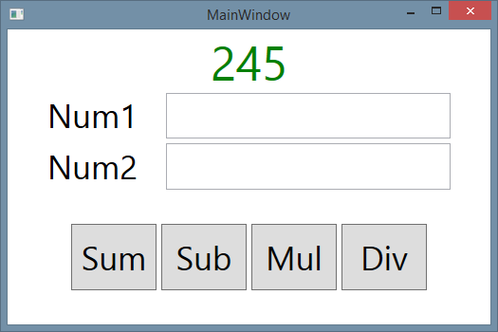
תרגיל 2 – מחשבון משופר
כתבו אפליקציה המתבססת על תרגיל 1 ומוסיפה תצוגת היסטוריה של החישובים שנעשו במהלך ריצתה.
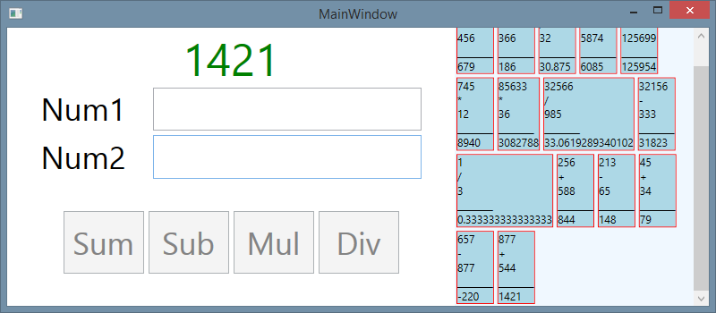

תרגיל 3 – הצגת XML\RSS
בנק ישראל מפרסם את שערי המטבעות היומיים בקובץ XML.
הקובץ מפורסם בכתובת: http://www.boi.org.il/currency.xml.
א - כתוב תכנית שמציגה את שערי המטבעות היומיים ומאפשרת לבצע חישוב של המרות מטבע שונות.
ב – ניתן לקבל גם את שערי המטבעות של יום הסחר הקודם על פי הפורמט הבא:
http://www.boi.org.il/currency.xml?rdate=yyyymmdd,
לדוגמה:
ה- 05 בינואר 2014:
http://www.boi.org.il/currency.xml?rdate=20140105
שימו לב שימי המסחר של שערי המטבעות הם א-ה.
במידה ושער המטבע עלה יש לסמן אותו ב-
במידה ושער המטבע ירד יש לסמן אותו ב-

